Установка сервера баз данных для запуска программы:
В папке с программой есть файл SERVER.EXE, который необходимо запустить перед первым запуском программы, а также выполнить шаги, показанные на скриншотах ниже:
Запустить файла SERVER.EXE
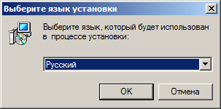

Нажать кнопку

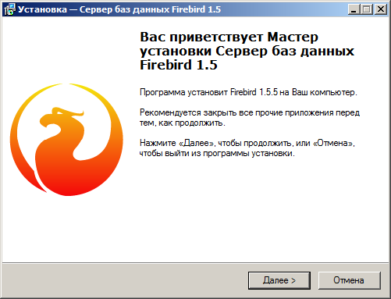

Нажать кнопку
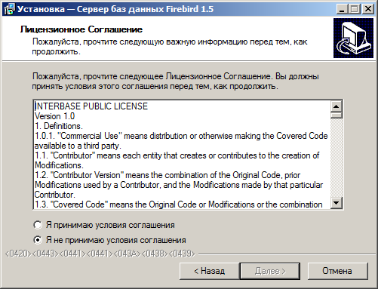

Выбрать и нажать кнопку

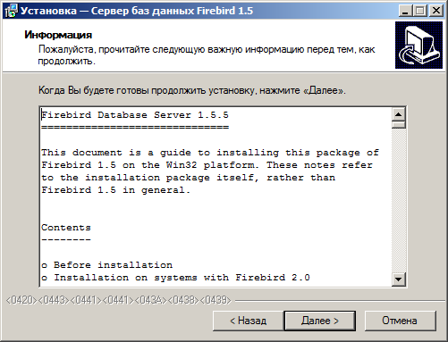
Нажать кнопку
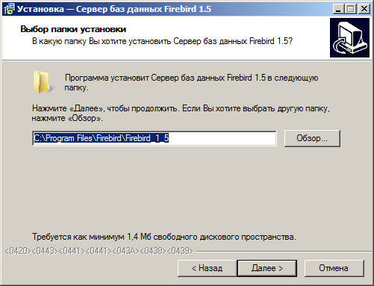

Нажать кнопку

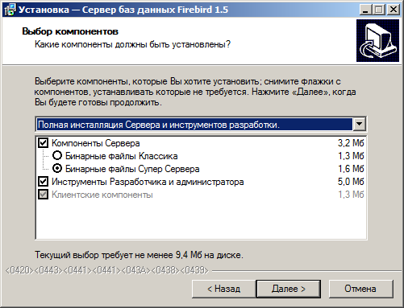

Нажать кнопку
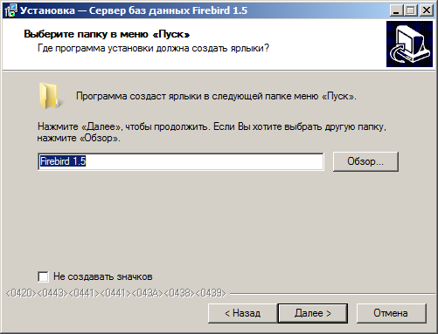

Нажать кнопку

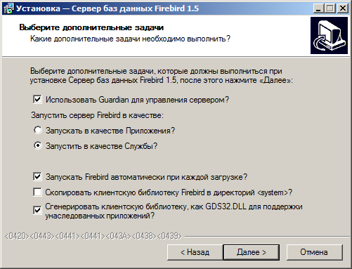

Нажать кнопку
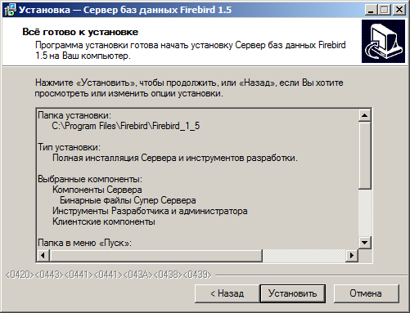

Нажать кнопку
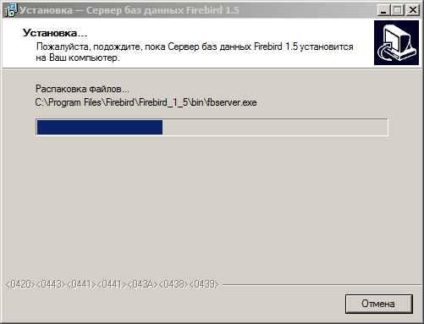
Подождать, пока будут скопированы необходимые файлы…
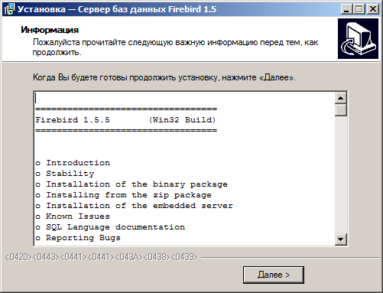
Нажать кнопку

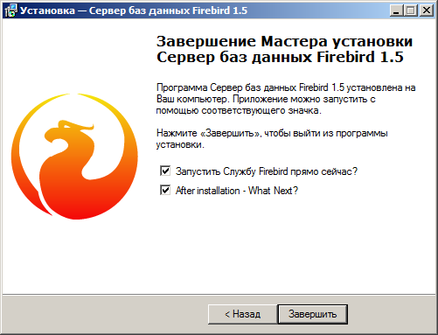
Снять птичку со значка и нажать кнопку
Создать ярлык программы и отправить его на рабочий стол.

